**BÀI THƠ "MÈO ĐI CÂU CÁ"**

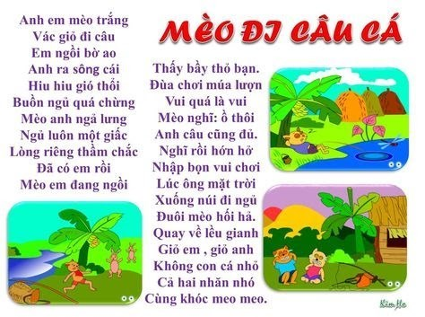Anh em mèo trắng  
Vác giỏ đi câu  
Em ngồi bờ ao  
Anh ra song cái  
Hiu hiu gió thổi  
Buồn ngủ quá chừng  
Mèo anh ngả lưng  
Ngủ luôn một giấc  
Lòng riêng thầm chắc  
Đã có em rồi  
Mèo em đang ngồi  
Thấy bầy thỏ bạn.  
Đùa chơi múa lượn  
Vui quá là vui  
Mèo nghĩ: ồ thôi  
Anh câu cũng đủ.  
Nghĩ rồi hớn hở  
Nhập bọn vui chơi  
Lúc ông mặt trời  
Xuống núi đi ngủ  
Đuôi mèo hối hả.  
Quay về lều gianh  
Giỏ em , giỏ anh  
Không con cá nhỏ  
Cả hai nhăn nhó  
Cùng khóc meo meo.

Tác giả: Thái Hoàng Linh